**บทที่ 4**

**ผลการวิจัย**

ผลการวิจัยและการทดลอง การพัฒนาระบบบริหารจัดการศูนย์คาร์แคร์เพื่อนำเสนอข้อมูลจากระบบที่พัฒนาขึ้น มีผลการดำเนินงาน การวิเคราะห์ข้อมูลเพื่อประเมินประสิทธิภาพซึ่งได้แสดงเป็นลำดับ ดังนี้

1. ผลการพัฒนาระบบจัดการศูนย์คาร์แคร์

2. ผลการวิเคราะห์ประสิทธิภาพของระบบจัดการศูนย์คาร์แคร์

ผลการพัฒนาระบบบริหารจัดการศูนย์คาร์แคร์

ผู้วิจัยได้พัฒนาระบบบริหารจัดการศูนย์คาร์แคร์ จากผลการวิจัยได้ดังนี้ วิธีในการใช้งานของผู้ใช้ระบบ ได้กำหนด User เริ่มต้นไว้ดังนี้ admin Password 1234 หรือ User peemai Password 2536

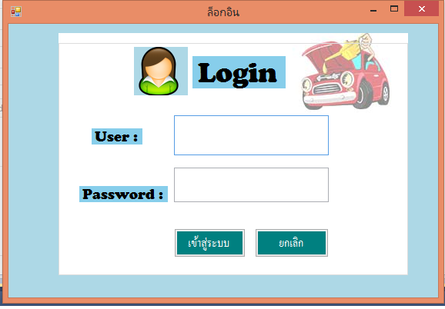

**ภาพที่ 20** ฟอร์มล็อกอินผู้ใช้ระบบ

จากฟอร์มล็อกอิน เป็นการทำงานการเข้าใช้งานระบบ เป็นการกำหนดสิทธิการเข้าใช้งานให้กับผู้ใช้

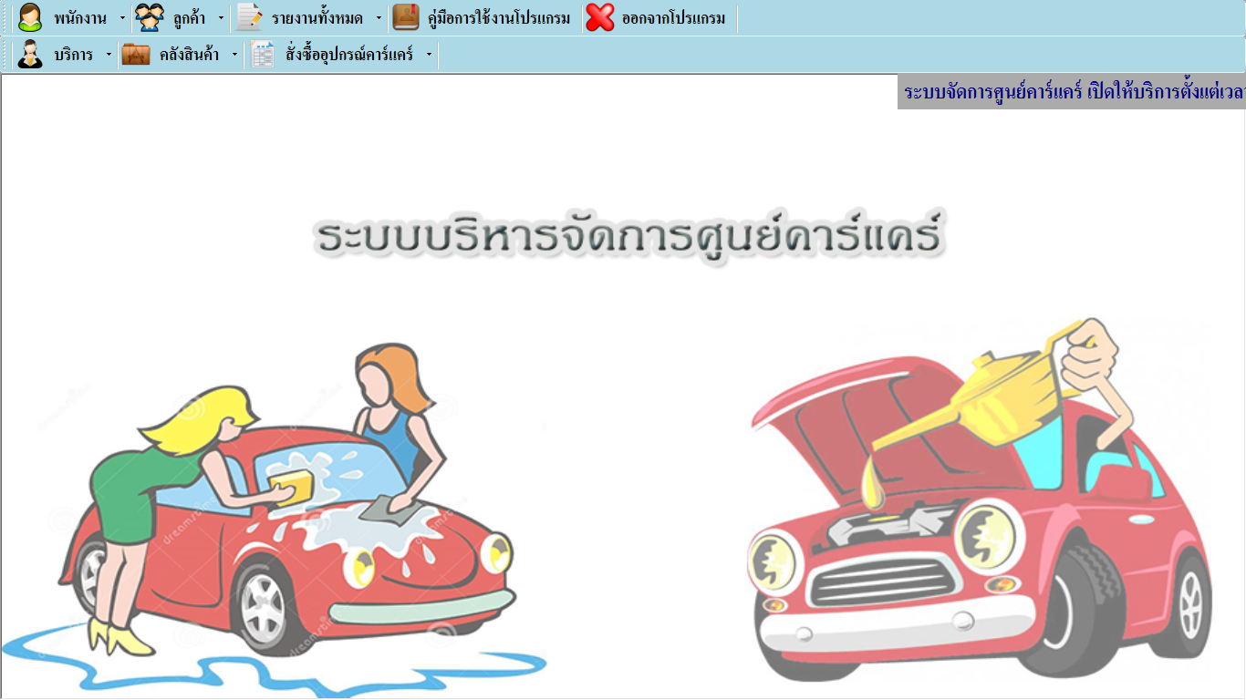

**ภาพที่ 21** แสดงหน้าหลักของระบบบริหารจัดการศูนย์คาร์แคร์

จากภาพเมื่อทำการ ล็อกอิน เข้าสู่ระบบ จะปรากฏหน้าจอหลักของโปรแกรมขึ้นมาเพื่อใช้สำหรับเลือกรายการเมนูที่ผู้ใช้ต้องการเข้าใช้งานในส่วนต่าง ๆ ของระบบ แสดงหน้าหลักของระบบบริหารจัดการศูนย์คาร์แคร์

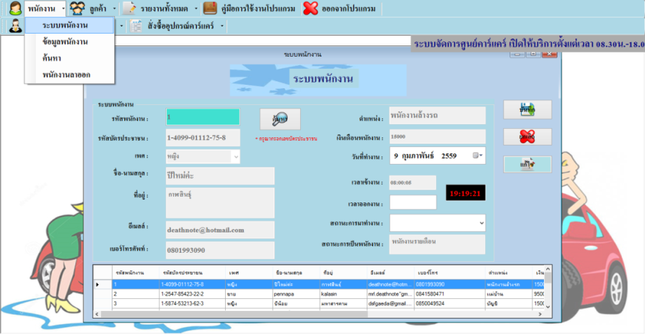

**ภาพที่ 22** ฟอร์มระบบพนักงาน

จากภาพฟอร์มพนักงาน เป็นการทำงานของระบบพนักงานสามารถบันทึกข้อมูล

แก้ไข ยกเลิก ค้นหา พิมพ์รายงานและสามารถตรวจสอบพนักงานที่ลาออกไปแล้วได้

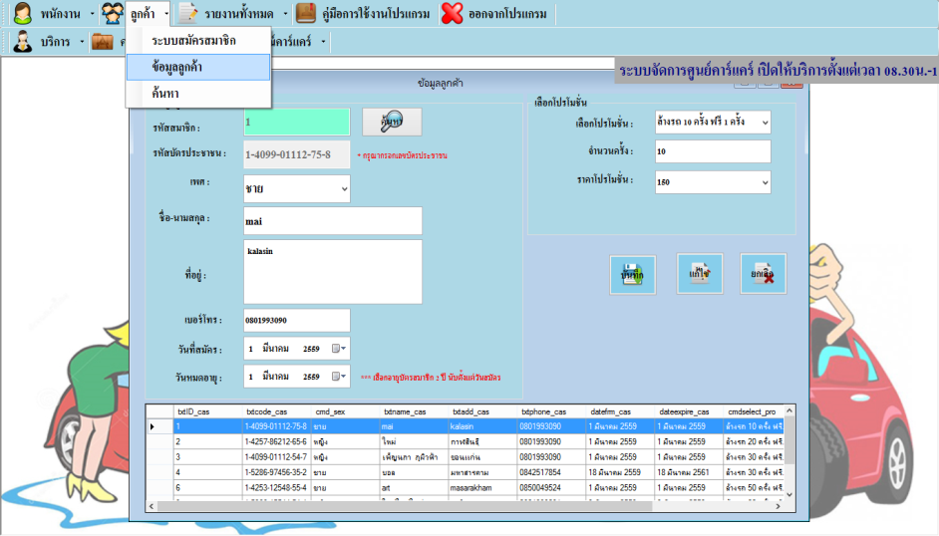

**ภาพที่ 23** ฟอร์มระบบลูกค้า

จากภาพฟอร์มลูกค้า เป็นการทำงานของระบบลูกค้า สามารถสมัครสมาชิก บันทึก ลบ

แก้ไข ยกเลิก ค้นหา พิมพ์รายงานได้

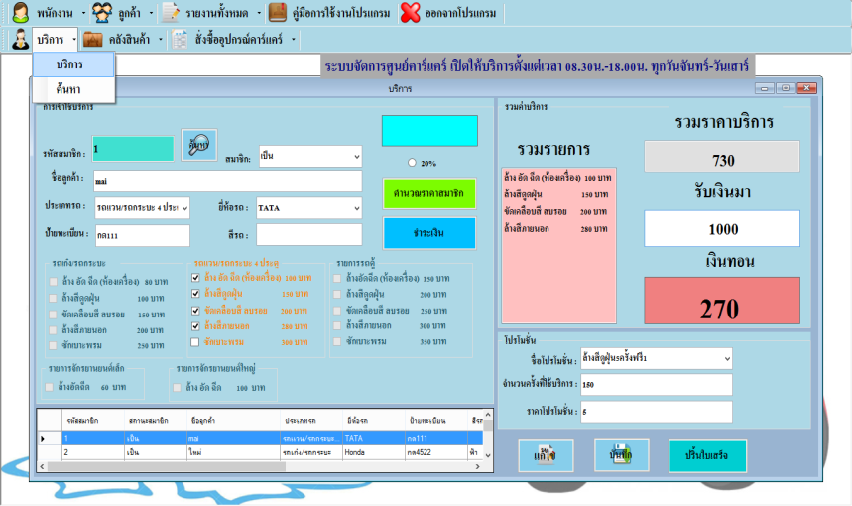

**ภาพที่ 24** ฟอร์มบริการ

จากภาพฟอร์มบริการ เป็นการทำงานให้บริการเกี่ยวกับการเข้าใช้บริการคาร์แคร์สามารถบันทึก แก้ไข ยกเลิก ค้นหาและปริ้นใบเสร็จได้

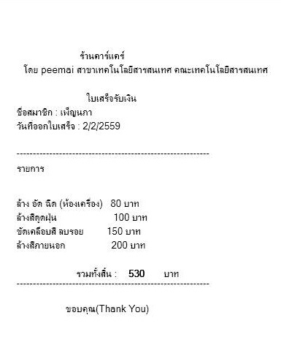

**ภาพที่ 25** ใบเสร็จสรุปรายการการใช้บริการศูนย์คาร์แคร์

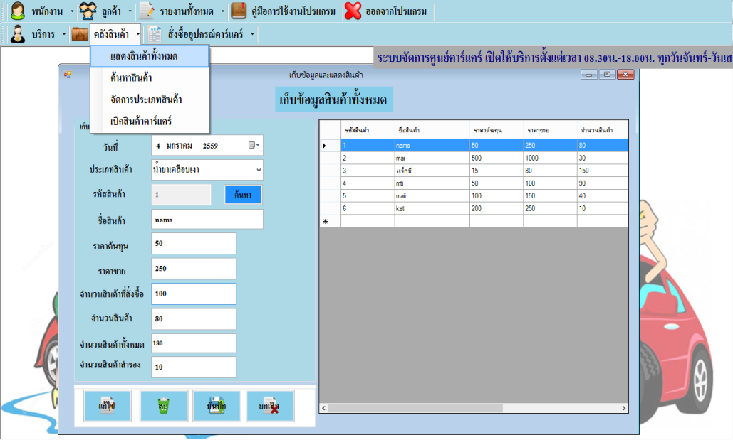

**ภาพที่ 26** ฟอร์มแสดงสินค้า

จากฟังก์ชันสินค้าทั้งหมด เป็นการทำงานให้บริการเกี่ยวกับการตรวจเช็คสินค้า

ในคลังสินค้า สามารถบันทึก แก้ไข ยกเลิก ค้นหา จัดประเภทสินค้า เบิกสินค้า ตรวจสอบข้อมูลสินค้าที่ต้องการสั่งซื้อได้

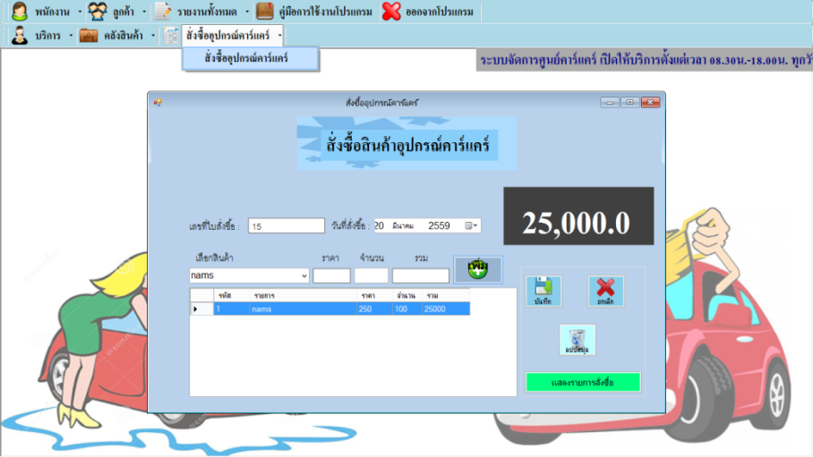

**ภาพที่ 27** ฟอร์มสั่งซื้ออุปกรณ์คาร์แคร์

จากฟังก์ชันสั่งซื้ออุปกรณ์คาร์แคร์ เป็นการทำงานให้บริการเกี่ยวกับการสั่งซื้ออุปกรณ์คาร์แคร์ต่าง ๆ สามารถบันทึก ลบข้อมูล ยกเลิก ตรวจสอบข้อมูลสินค้าที่ต้องการสั่งซื้อได้

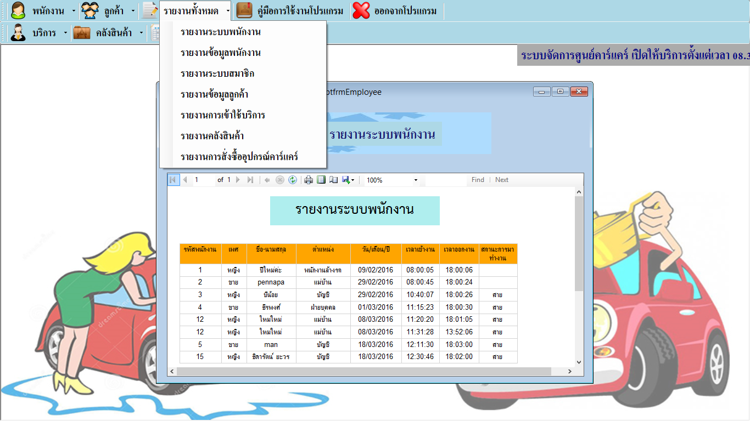

**ภาพที่ 28** ฟอร์มรายงานจากฟังก์ชันรายงาน

จากฟังก์ชันรายงานเป็นการรายงานข้อมูลพนักงานรายงานข้อมูลลูกค้ารายงานข้อมูลการให้บริการ รายงานข้อมูลสินค้า และรายงานข้อมูลการสั่งซื้ออุปกรณ์คาร์แคร์

**ผลการวิเคราะห์ประสิทธิภาพของระบบบริหารจัดการศูนย์คาร์แคร์**

ผู้วิจัยนำระบบการพัฒนาระบบบริหารจัดการศูนย์คาร์แคร์ที่พัฒนาขึ้นนำเสนอผู้เชี่ยวชาญ จำนวน 5 คน พิจารณาเพื่อประเมินโดยใช้แบบประเมินประสิทธิภาพของระบบบริหารจัดการศูนย์คาร์แคร์ ดังแสดงในตารางที่ 12

**ตารางที่** 12 ผลการประเมินประสิทธิภาพของผู้เชี่ยวชาญ

|  |  |  |  |  |  |
| --- | --- | --- | --- | --- | --- |
| **รายการประเมิน** | **ผลการประเมิน** | | | | |
| $$\overline{x}$$ | | **S.D.** | **ระดับประสิทธิภาพ** | |
| **การประเมินด้านฟังก์ชันการใช้งานระบบ (Functional Test)** | | | | | |
| 1. ความเหมาะสมของการแสดงข้อมูล | 4.80 | | 0.45 | ดีมาก | |
| 2. ความเหมาะสมของการทำรายการเพิ่มข้อมูลของระบบ | 4.80 | | 0.45 | ดีมาก | |
| 3. ความเหมาะสมของการปรับปรุงข้อมูลของระบบ | 4.80 | | 0.45 | ดีมาก | |
| 4. ความเหมาะสมของการแสดงรายละเอียดของข้อมูล | 4.60 | | 0.55 | ดีมาก | |
| **รวม** | **4.75** | | **0.47** | **ดีมาก** | |
| **การประเมินด้านการใช้งานของโปรแกรม (Usability Test)** | | | | | |
| 1. มีความถูกต้อง ชัดเจน น่าเชื่อถือ ของการเข้าระบบของผู้ใช้ | 4.40 | | 0.55 | ดี | |
| 2. การออกแบบให้ใช้งานง่ายเมนูไม่ซับซ้อน | 4.80 | | 0.45 | ดีมาก | |
| 3. ความเหมาะสมในการเลือกใช้ขนาดของตัวอักษร | 4.60 | | 0.55 | ดีมาก | |
| 4. ความเหมาะสมในการใช้สีของตัวอักษรและรูปภาพ | 4.80 | | 0.45 | ดีมาก | |
| 5. ขั้นตอนการบันทึกข้อมูลพื้นฐานมีความถูกต้อง | 4.80 | | 0.45 | ดีมาก | |
| 6. การเชื่อมต่อของระบบฐานข้อมูลมีประสิทธิภาพต่อการใช้งาน | 4.60 | | 0.55 | ดีมาก | |
| 7. มีความสอดคล้องและตรงตามความต้องการของผู้ใช้งาน | 44.60 | | 00.55 | ดีมาก | |
| **รวม** | **4.66** | | **0.49** | **ดีมาก** | |
| **การประเมินด้านผลลัพธ์ที่ได้จากโปรแกรม (Result Test)** | | | | | |
| 1. ความถูกต้องในการเพิ่ม ลบ แก้ไขข้อมูล | 5.00 | | 0.00 | ดีมาก | |
| 2. ความถูกต้องของหน้ารายงานผล | 4.60 | | 0.55 | ดีมาก | |
| **รวม** | **4.80** | | **0.27** | **ดีมาก** | |
| **การประเมินด้านความปลอดภัย (Security Test)** | | | | | | |
| 1.ความเหมาะสมของการเข้าถึงข้อมูล | | 5.00 | 0.00 | | ดีมาก | |
| 2. ความเหมาะสมของระบบรักษาความปลอดภัยของข้อมูล | | 4.40 | 0.89 | | ดี | |
| **รวม** | | **4.70** | **0.45** | | **ดี** | |
| **คู่มือการใช้งานระบบ (Documentation)** | | | | | | |
| 1. ตัวอักษรมีความสวยงาม ขนาดเหมาะสม อ่านง่าย | | 4.60 | 0.55 | | ดีมาก | |
| 2. ความถูกต้องของเอกสาร | | 4.80 | 0.45 | | ดีมาก | |
| 3. สีของตัวอักษรมีความชัดเจนอ่านง่าย | | 4.60 | 0.55 | | ดีมาก | |
| 4. ภาษาและรูปภาพที่ใช้ในการเชื่อมโยงมีความถูกต้อง | | 4.80 | 0.45 | | ดีมาก | |
| 5. คู่มือมีการจัดรูปแบบได้อย่างเหมาะสม | | 4.60 | 0.55 | | ดีมาก | |
| **รวม** | | **4.68** | **0.51** | | **ดีมาก** | |
| **รวมทั้งหมด** | | **4.72** | **0.44** | | **ดีมาก** | |

**จากตารางที่ 12** ผู้เชี่ยวชาญประเมินประสิทธิภาพโดยรวมอยู่ในระดับดีมาก ($\overline{x }$ = 4.72, S.D. = 0.44) เมื่อพิจารณารายด้านพบว่าด้านผลลัพธ์ได้จากระบบมีผลการประเมินในระดับสูงสุดคือดีมาก ($\overline{x }$ = 4.80, S.D. = 0.27)